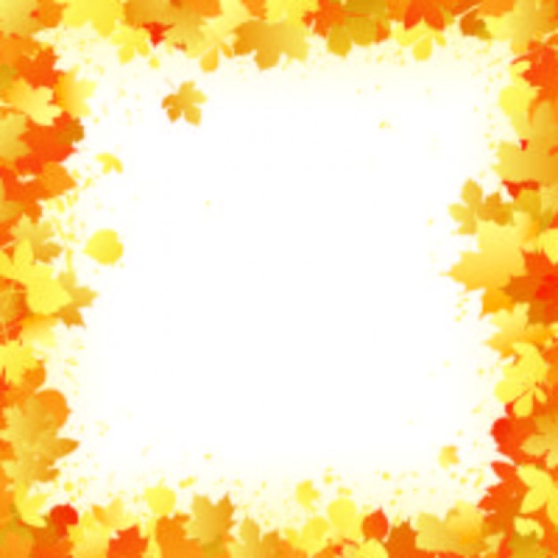
Тема недели: «Деревья осенью»

Насколько успешно освоил ребенок содержание данной темы можно определить по следующим показателям:
- знает основные деревьях в нашей местности, их классификацию(хвойные, лиственные, лес);
- анализирует по внешнему сходству и различии деревья осенью;
- называет части дерева (корни, ствол, ветки, крона, какого цвета листья осенью; пень, ствол покрыт корой, плоды);
- имеет представление о состоянии деревьев осенью;
- о правилах поведения в лесу осенью;
- о том, почему лиственным деревьям так важно сбросить листву на зиму;
- почему леса необходимо охранять;
- о значении и пользе деревьев и их плодов для человека и животных
- составляет описательный рассказ о березе, рябине, активно использует словарь по теме;
- знает небольшие стихи и загадки об осине, липе;
- использует в речи русский фольклор (пословицы, потешки, приметы);
- в продуктивной деятельности изображает березу, рябину, осину;
- конструирует из бумаги разные деревья;
- выполняет танцевальные движения во время хоровода «Во поле береза стояла;
- знает подвижные народные игры.

Приглашаем Вас
принять участие в освоении
детьми содержания данной темы.
- Посетите парк города, понаблюдайте за наиболее распространенными в нашей местности деревьями.
- Во время прогулок обратите внимание на характерные внешние признаки (окраска листьев, ствол, крона, плоды).
- Расскажите о состоянии деревьев осенью.
- Понаблюдайте с ребенком за листопадом.
- Почитайте рассказы и стихи (Л.Н. Толстой, «Дуб и орешник,
Соколов-Микитов, «Осень»; Е. Трутнева, «По лесным тропинкам»;
Н. Сладков, «Осень на пороге»).
- Рассмотрите картину Левитана «Золотая осень».
- Побеседуйте о бережном отношении к деревьям и кустарникам.
- Соберите осенние листочки для гербария.

Читаем стихи
Листопад
Листопад, листопад,
Листья желтые летят.
Желтый клен, желтый бук,
Желтый в небе солнца круг.
Желтый двор, желтый дом.
Вся земля желта кругом.
Желтизна, желтизна,
Значит, осень – не весна.
(В. Нирович)

В лесу осиновом
В лесу осиновом
Дрожат осинки.
Срывает ветер
С осин косынки.
Он на тропинки
Косынки сбросит –
В лесу осиновом
Наступит осень.
(В. Степанов)
Клен
Ствол стройный, тёмная кора,
Всё лето был зелёным он.
Пришла осенняя пора,
Одел наряд пурпурный клен.
(Ю.Алешин)

Пословицы и поговорки

Если уродится рябина — рожь будет хороша.
В лесу много рябины — осень будет дождливой, если мало — сухо.

Орехи-то, оказывается, на липе растут.

Много желудей на дубе - к лютой зиме.

Если клен « заплакал» - верный признак, что через несколько часов будет дождь.

Под большим деревом и гриб вольготнее растет.

Не от добра дерево листья роняет.

Загадки
Рыжий Егорка
Упал на озерко,
Сам не утонул
И воды не всколыхнул.
Ответ: Осенний лист

Осень в гости к нам пришла
И с собою принесла...
Что? Скажите наугад!
Ну, конечно...
Ответ: Листопад

Лист осенний долго кружит,
И его Варвара сушит.
А потом мы вместе с Варей
Дома делаем...
Ответ: Гербарий

Утром мы во двор идём -
Листья сыплются дождём,
Под ногами шелестят,
И летят, летят, летят...
Ответ: Осень

Почему осенью листва меняет окрас?
- Летом листья имеют зеленый цвет из-за большого количества пигмента хлорофилла, содержащегося в них. Хлорофилл в живом листе постоянно разрушается и вновь образуется, но происходит это только на свету .
Однако, наряду с хлорофиллом, зеленые листья содержат и другие пигменты.
- ХЛОРОФИЛЛ - отвечает за зеленый окрас листьев, к осени его количество присутствия в листьях спадает и листва начинает желтеть, за счет таких веществ, как:
- КСАНТОФИЛЛ - придает листу желтый окрас.
- КАРОТИНОИД - оранжевый окрас.
- АНТОЦИАНОВ - красные оттенки окраса листьев.
- Летом эти пигменты незаметны, так как замаскированы большим количеством хлорофилла. Осенью же в листе хлорофилл постепенно разрушается, но из-за недостатка света разрушенный хлорофилл не успевает вновь образоваться. Тут-то и проявляются в листе желтые и красные оттенки ксантофилла, каротина и антоциана.
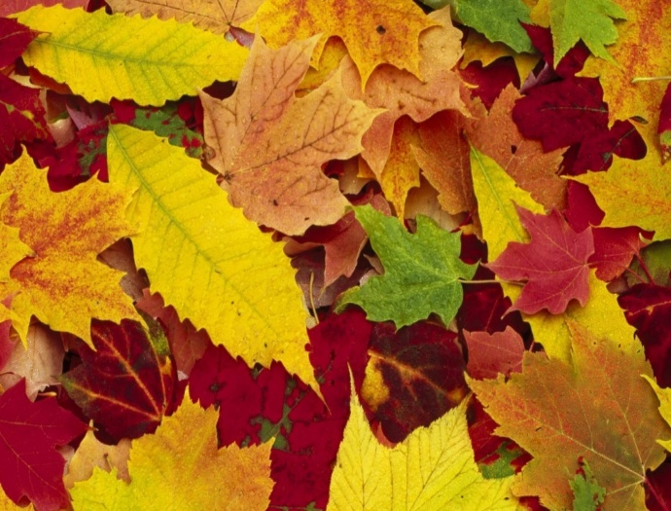

Почему осенью с деревьев опадают листья?

- Осенью холодно и ветрено, солнце светит мало, и листья не могут работать так же, как в теплые дни.
Осенью зеленые зерна хлорофилла разрушаются, а желтые пигменты сохраняются. Листья желтеют.
Хлорофилл – зеленый пигмент, преобладающий у растений. Он содержится в клетках и имеет форму маленьких круглых зерен. Обычно он зеленый, но иногда может быть красным или бурым. Хлорофилл находится в растениях повсюду, но главным образом в листьях.
Вокруг ножки листа нарастает пробковый слой. Вода не может проникнуть в лист. Умирающий лист меняет свой цвет.
Лист засыхает и отмирает.
Ветер срывает его с дерева. И мы наблюдаем листопад.

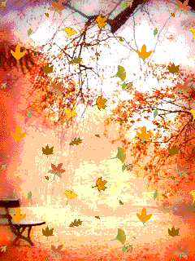

т
Причины листопада.

- Лист – это не только орган, в котором создаются питательные вещества, минеральные соли, но еще через листья испаряется вода. Сбрасывая разноцветный наряд, лиственные деревья, которым нужно очень много влаги, спасаются от зимней засухи. Большая береза, к примеру, за теплые месяцы испаряет 7 тонн воды, а зимой столько из почвы не вытянешь.
Вторая причина. В мякоти листа под микроскопом можно обнаружить мёртвые клетки, забитые кристалликами солей. И если в мае листья бука содержат 5% минеральных солей, то к октябрю их становится 11%. Листья перегружаются ненужными веществами и дерево сбрасывает листья, тем самым освобождается от излишка минеральных веществ. Листья готовятся к отпаданию заранее: между их черешком
и веточкой образуется слой особых клеток с толстыми стенками – так называемая пробка. Пробка не пропускает воду и соки. Листья не могут питаться, слабеют. Теперь достаточно лёгкого ветерка, нескольких капель росы и даже собственного веса, чтобы лист отделился от родимой ветки, на которой так крепко он держался. Мы наблюдаем листопад.

Вывод:
Листопад – это подготовка к зиме, не только холодному, но самое главное, сухому времени года. Если бы наши лиственные деревья остались на зиму в своем зеленом уборе, они неизбежно погибли бы в результате недостатка влаги, так как испарение воды их листьями не прекращалось бы, а поступление воды в растение почти полностью могло остановиться.

